Prénom : ………………………………. | Date : …………………..…………………………………….

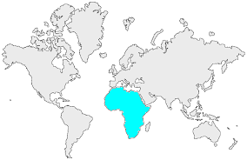12 | L’AFRIQUE  Questions (1/4 - C)

- Indique sur la carte l’emplacement des 12 photos du dossier en inscrivant le numéro dans les cercles.

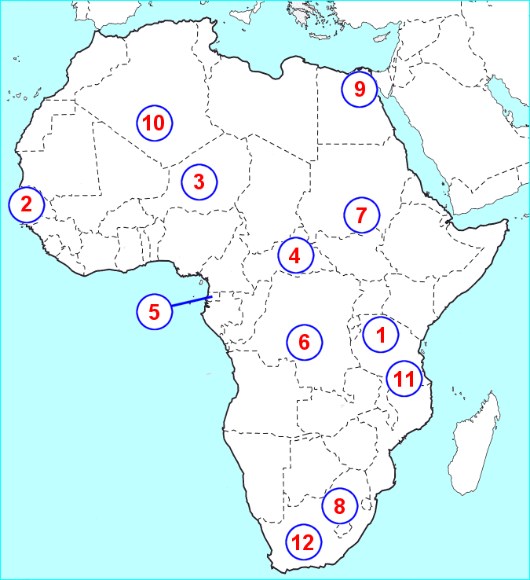

- Compare les photos 7 et 8 en les décrivant :

Photo 7 : Habitat traditionnel africain en milieu rural - huttes en paille et en boue - Habitations dispersées dans de petits villages... Electricité ? Eau courante ?...
Photo 8 : Habitat moderne d'une grande ville africaine - immeubles - Habitations, commerces... Pollution ? Bruit ?...

